Только отважным героям радость Победы дана!

Суханов Максим Дмитриевич

Дата рождения 07.02.01 МБУК «Верещагинский музейно-культурный центр

Военно-спортивный клуб «Патриот»

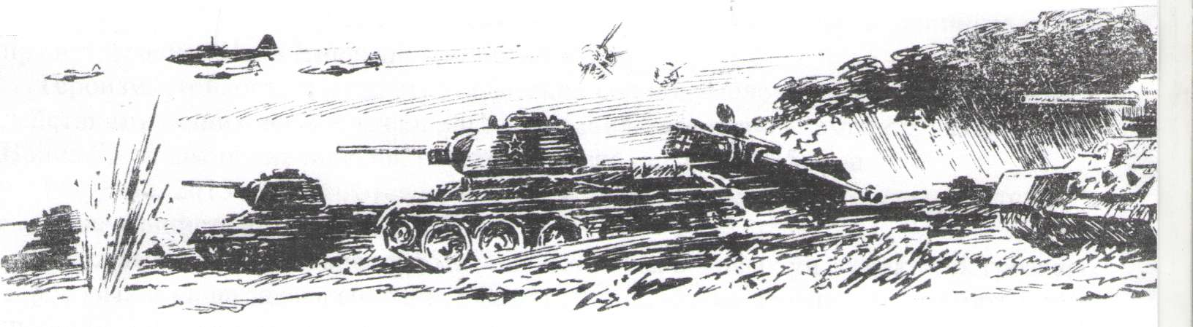

Верещагино - 2015

Фронтовая страница семейного альбома: «След войны в моей семье».

У нас, фронтовиков, укоренилось уважение к питомцам седого Урала. Это уважение и любовь к уральцам установилось потому, что лучших воинов, чем уральцы, бесспорно, мало в мире. Поэтому рука невольно пишет эти два слова с большой буквы, их трудно разделить. Оба они представляют одно целое: лучшего, крепкого, ловкого, меткого стрелка...»

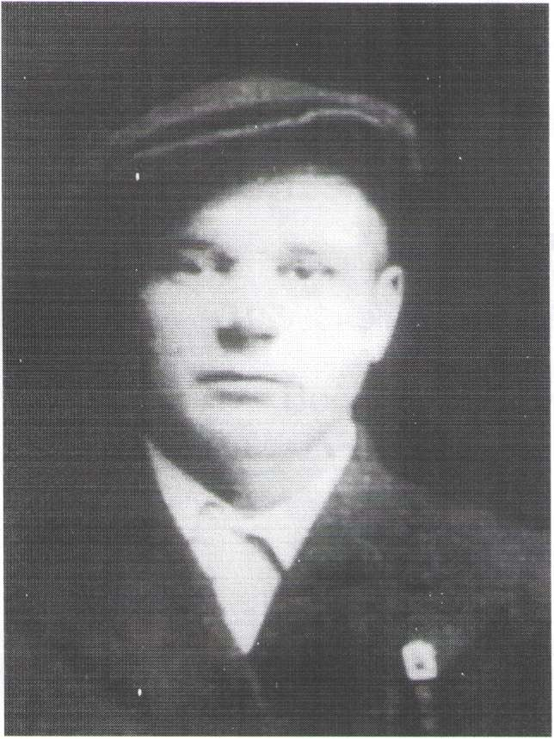

Маршал Советского Союза Р.Я.Малиновский

Мой прадедушка, Деменев Иван Емельянович родился в 1904 году в деревне Зарич Сепычёвского сельсовета в семье крестьянина. Семья у них была большая и трудолюбивая. Он окончил четыре класса, но, тем не менее, пользовался уважением и доверием своих земляков. Он вы­учил свою сестру, которая впоследствии стала педагогом. Являлся членом ВКП(б), работал в министерстве заготовок. Затем был направлен по партийной линии на отстающее предприя­тие, где проработал до начала войны. А так как он обладал незаурядными педагогическими спо­собностями, то в начале войны Очёрский воен­комат обязал его обучать молодых деревенских новобранцев. В июле 1941 года он сам был направлен на фронт, где ему было присвоено зва­ние младшего политрука. Задача политруков - разъяснять солдатам справедливый характер войны, неизбежное поражение врага и веру в свою победу.

Гитлеровцы рассчитывали на быстрый захват основных городов: Ленинграда, Мос­квы, Одессы и других, но советский народ не мог допустить оккупации немцами своей страны и отстаивал каждый город, каждую пядь родной земли, проявляя беспример­ное мужество, отвагу в ожесточённых, кровопролитных боях.

27 марта 1942 года в районе города Старая Русса на подступах к Ленинграду мой прадед Деменев Иван Емельянович погиб в бою.

Героизм, стойкость и мужество советских солдат, умелое руководство боевыми действиями наших военачальников нарушили все планы немецких захватчиков. Война была закончена победой советского народа 9 мая 1945 года.

Текущий, 2015 год, является юбилейным - 70 лет Великой Победы советского на­рода над фашистской Германией.

С каждым днём всё меньше и меньше остаётся в живых участников тех грозовых сороковых и наша задача сохранить память о них, чтобы передать эту память после­дующим поколениям, рассказать им, как надо любить свою Отчизну и беречь её от непрошеных гостей, стоять на страже.